ЗЕМЕЛЬНЫЙ УЧАСТОК
ДЛЯ СТРОИТЕЛЬСТВА
ОБЪЕКТА ТОРГОВЛИ

ОПИСАНИЕ ОБЪЕКТА

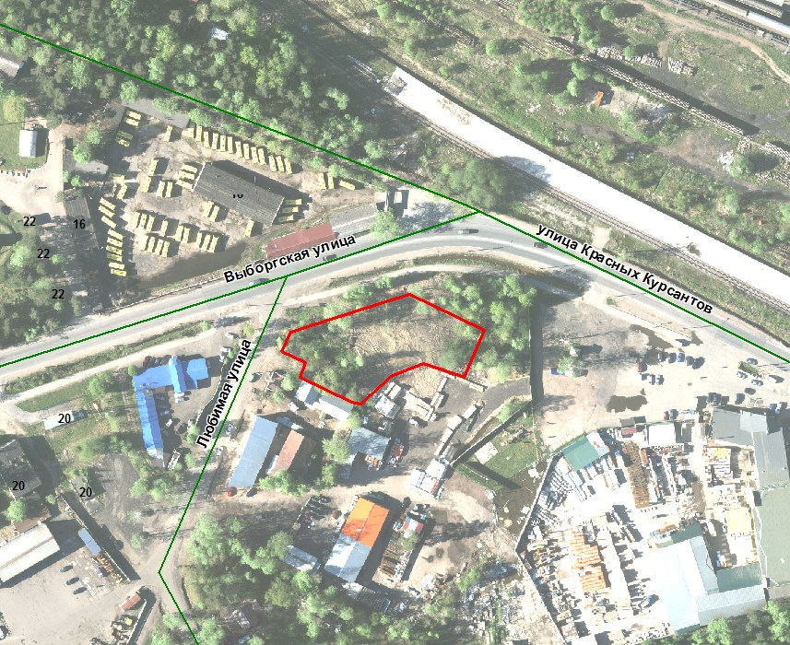

АДРЕС: | Санкт-Петербург, внутригородское муниципальное образование Санкт-Петербурга город Зеленогорск, Выборгская улица, участок 5
КАДАСТРОВЫЙ НОМЕР: | 78:38:0022468:3070
ВИД ВОЗМОЖНОГО ИСПОЛЬЗОВАНИЯ: | Объект торговли
ПЛОЩАДЬ ЗЕМЕЛЬНОГО УЧАСТКА: | 2 355 кв.м
УСЛОВИЯ ПРОВЕДЕНИЯ АУКЦИОНА

НАЧАЛЬНАЯ ЦЕНА ПРЕДМЕТА АУКЦИОНА: РАЗМЕР ЕЖЕГОДНОЙ АРЕНДНОЙ ПЛАТЫ ЗА ЗЕМЕЛЬНЫЙ УЧАСТОК СОСТАВЛЯЕТ | 6 400 000 руб.
РАЗМЕР ЗАДАТКА СОСТАВЛЯЕТ | 1 280 000 руб.
СРОК ДЕЙСТВИЯ ДОГОВОРА АРЕНДЫ ЗЕМЕЛЬНОГО УЧАСТКА НА ИНВЕСТИЦИОННЫХ УСЛОВИЯХ | 18 месяца
КАДАСТРОВАЯ СТОИМОСТЬ | 19 986 232,19 руб.
ОРГАНИЗАТОР АУКЦИОНА | СПб ГКУ «Имущество Санкт-Петербурга»
ПОРЯДОК ПЕРЕЧИСЛЕНИЯ ДЕНЕЖНЫХ СРЕДСТВ | В соответствии с постановлением Правительства Санкт-Петербурга от 15.03.2005 № 275
Часть арендной платы за Участок устанавливается в форме обязательства победителя аукциона передать
в собственность Санкт-Петербурга нежилые помещения общей площадью не менее 25 кв.м по цене
за 1 кв.м 56 137 руб. в объекте по согласованию с администрацией Курортного района Санкт-Петербурга
по окончании строительства.

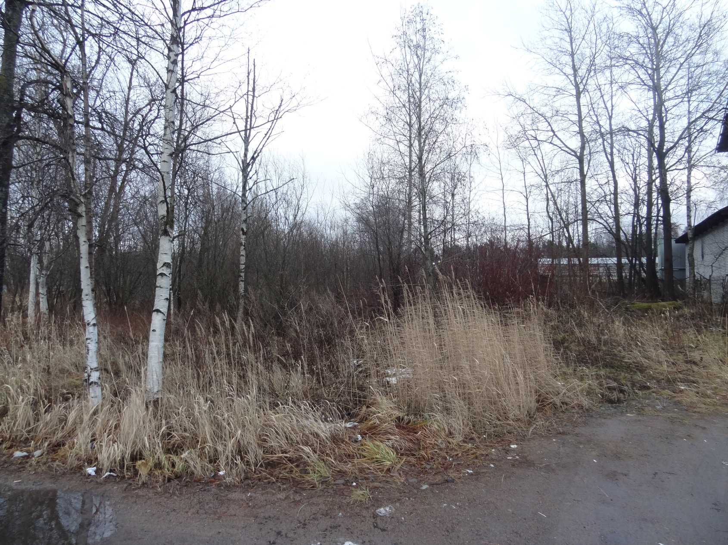

ТЕРРИТОРИАЛЬНАЯ ЗОНА ПО ПЗЗ: | ТД1-2_2 - общественно-деловая подзоны объектов многофункциональной общественно-деловой застройки и жилых домов в периферийных и пригородных районах Санкт-Петербурга, расположенных вне зоны влияния Кольцевой автомобильной дороги вокруг Санкт-Петербурга и вылетных магистралей, с включением объектов инженерной инфраструктуры.
ВИД ГРАДОСТРОИТЕЛЬНОЙ ДОКУМЕНТАЦИИ: | Распоряжение КГА на разработку ППТ и ПМ отсутствует.
ПРЕДЕЛЬНЫЕ ПАРАМЕТРЫ РАЗРЕШЕННОГО СТРОИТЕЛЬСТВА: | - предельная площадь объекта 700 кв.м.
РАСПОЛОЖЕНИЕ

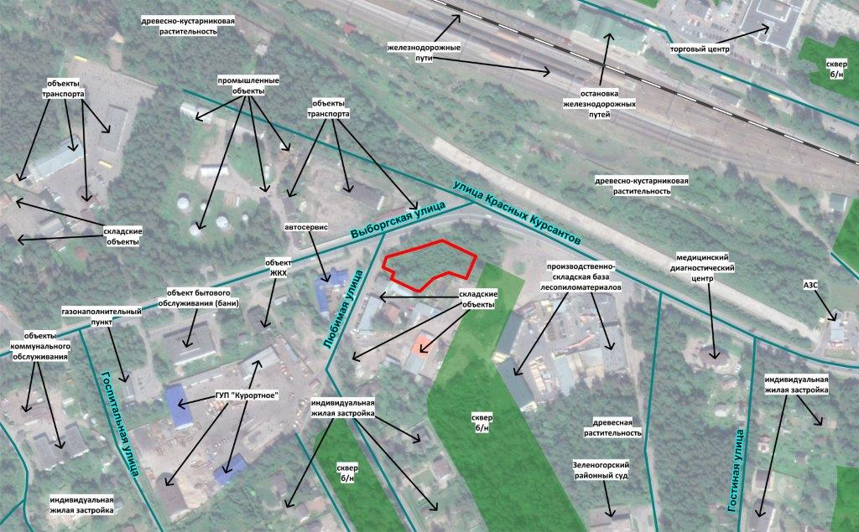

На территории, прилегающей к участку, размещены промышленные объекты, складские объекты, объекты садоводства
Участок покрыт кустарниковой растительностью
ТРАНСПОРТНАЯ ДОСТУПНОСТЬ

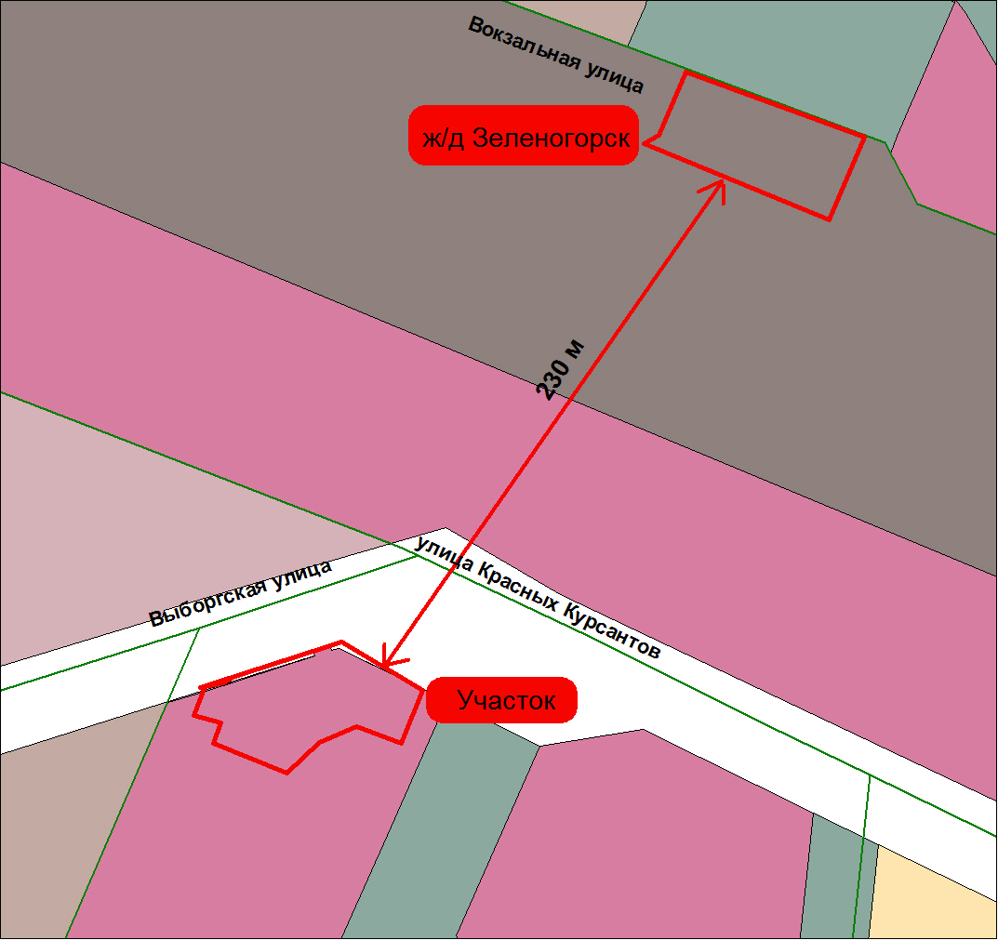

Транспортная обеспеченность: по Выборгской ул. проходят маршруты общественного и коммерческого транспорта, ж/д станция «Зеленогорск» расположена на расстоянии около 250 м.
Окружающая застройка: коммерческая и малоэтажная жилая застройка.
ИНЖЕНЕРНОЕ ОБЕСПЕЧЕНИЕ

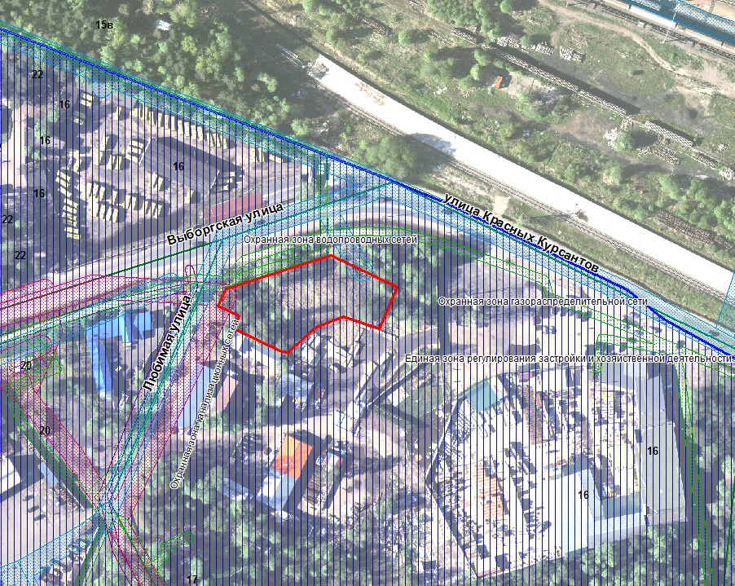

ТЕПЛОСНАБЖЕНИЕ | 2,05 Гкал/час, существующие теплоисточники и тепловые сети отсутствуют. Теплоснабжение может быть обеспечено застройщиком самостоятельно. Срок подключения – в пределах срока строительства объекта.  В случае отсутствия технической возможности подключения к газораспределительным сетям ООО «ПетербургГаз» в срок строительства объекта, теплоснабжение обеспечить с использованием иных видов топлива.
ЭЛЕКТРОСНАБЖЕНИЕ | 15,0 кВт, срок подключения определяется договором о подключении в пределах срока строительства объекта, согласно договору о подключении (технологическом присоединении). В случае отсутствия технической возможности подключения к сетям электроснабжения в срок строительства объекта – обеспечить от временного электроснабжения.
ВОДОСНАБЖЕНИЕ | 0,62 м³/час, водоотведение бытовых сточных вод – 0,22 м³/час, срок подключения – определятся договором о подключении в пределах срока строительства объекта.

